Муниципальное бюджетное общеобразовательное учреждение г.Новосибирска

"Средняя общеобразовательная школа №13"

г. Новосибирск, ул. Кропоткина, д.110

телефон (383) 226-52-29, [sch_13_nsk@nios.ru](mailto:sch_13_nsk@nios.ru)

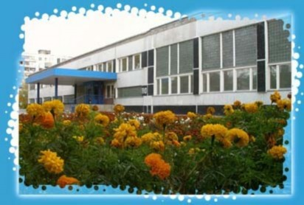

ПРОЕКТ

# «Смысловое чтение как средство формирования УУД младших школьников»

# Номинация

# «Обеспечение процесса реализации ФГОС»

# Авторский коллектив:

# Видаива Лариса Михайловна, учитель начальных классов высшей квалификационной категории, Герлингер Галина Владимировна, учитель начальных классов высшей квалификационной категории, Лавриненко Людмила Анатольевна, учитель начальных классов высшей квалификационной категории, Мазалова Любовь Викторовна, учитель начальных классов первой квалификационной категории, Стригуновская Светлана Александровна, учитель начальных классов первой квалификационной категории, Усова Елена Владимировна, учитель начальных классов высшей квалификационной категории, Целуйкина Ирина Анатольевна, Отличник народного просвещения, учитель начальных классов высшей квалификационной категории, Шумавицкая Инна Владимировна, учитель начальных классов высшей квалификационной категории

Новосибирск 2018

Содержание

1. Краткая аннотация проекта
2. Описание учреждения
3. Постановка проблемы
4. Цель и задачи проекта
5. Обоснование актуальности проекта
6. Готовность к реализации проекта
7. Этапы, содержание и методы реализации проекта
8. Прогнозируемые конечные результаты деятельности
9. Практическая значимость результатов
10. Критерии и показатели эффективности реализации проекта
11. Ресурсы (бюджет проекта)
12. Функционал участников проекта
13. Перечень источников
14. **Краткая аннотация проекта**

Чтение — это фундамент всех образовательных результатов, обозначенных во ФГОС. Навык чтения — явление сложное. Он складывается из двух сторон: смысловой и технической.

Техническая: − способ чтения, − темп чтения, − правильность чтения, − выразительность.

Смысловая: − понимание содержания и смысла читаемого, − умение оценивать и интерпретировать прочитанное.

У начинающего чтеца преобладает техническая сторона, а у опытного — смысловая. Формирование вдумчивого читателя, который анализирует, сравнивает, сопоставляет и оценивает знакомую и новую информацию — это задача учителя, потому что от этого зависит успех обучающегося по любому предмету, даже по изобразительному искусству и физкультуре. Чтение — это фундамент всех УУД и предметных действий, так как формирование читательской компетентности происходит на всех учебных предметах.   
 Цель смыслового чтения - максимально точно и полно понять содержание текста, уловить все детали и практически осмыслить извлеченную информацию. Когда человек действительно вдумчиво читает, то у него обязательно работает воображение. Когда ребенок владеет смысловым чтением, то у него развивается устная речь и, как следующая важная ступень развития, речь письменная. Смысловое чтение отличается от любого другого тем, что при смысловом виде чтения происходят процессы постижения читателем ценностно-смыслового момента,  т. е. осуществляется процесс интерпретации, наделения смыслом.

Зная и понимая это учитель должен создать благоприятные условия для овладения школьниками приемами понимания текстов разных стилей и жанров , приемами совершенствование техники чтения, умело использовать на уроке различные типы и виды чтения. При тесной взаимосвязи с воспитательными мероприятиями, внеурочной деятельностью.

Целевая аудитория: обучающиеся, учителя начальных классов .

Проект полезен не только учителям начальных классов, но и всем участникам образовательного процесса. Он объединяет основные и дополнительные образовательные программы, учебную, внеучебную деятельность.

# Цель: обобщить опыт работы проблемной творческой группы по теме «Смысловое чтение как средство формирования УУД младших школьников»

Описание ресурсного обеспечения образовательного проекта

|  |  |
| --- | --- |
| Организационно-управленческие ресурсы | Администрация школы, творческая группа по разработке Проекта, Координационный совет, руководители ОУ, кураторы реализации Проекта, соисполнители |
| Кадровые ресурсы | Участники образовательных отношений |
| Материально- технические ресурсы | Оргтехника |
| Научно - методические ресурсы | Действующие законодательство, локальные акты и нормативно - правовое обеспечение Проекта, банк и каталог научно – методических источников. |
| Финансовые ресурсы | Финансовое обеспечение реализации проекта будет осуществляться за счет текущего бюджетного, внебюджетного финансирования. |
| Информационные ресурсы | Официальный сайт школы, сайты ОУ, школьная газета «Чертова дюжина». |

1. **Описание учреждения**

Информационно – аналитическая справка о школе

Муниципальное общеобразовательное учреждение «Средняя общеобразовательная школа № 13» открыта в 1972 году.

МБОУ СОШ № 13 исходя из государственной гарантии прав граждан на получение бесплатного среднего общего образования, осуществляет образовательный процесс по трём уровням образования: начальное общее образование, основное общее образование, среднее общее образование.

Школа находится в центре района и имеет благоприятное социально-культурное окружение, недалеко от школы расположены: районный центр развития творчества детей и юношества, школа искусств, подростковый клуб по месту жительства. Школа имеет спортивный зал, стадион, теннисный корт.

На протяжении нескольких лет школа является:

* Областной базовой площадкой по воспитательной работе кафедры педагогики НИПК и ПРО (Договор №2/10 от 05.09.2011г.).
* Участником регионального проекта «Школа – центр физической культуры и здорового образа жизни». Приказ Минобрнауки НСО №1581 от 08.09.2011
* Городской экспериментальной площадкой. Тема: «Школьная служба примирения» (Приказ №594-од., 2012г Минобрнауки НСО).

Партнеры:

* Договорные отношения с НГАВТ;
* Школа является опорной для прохождения педагогической практики студентов НГПУ, НПК № 2;
* Образовательные и просветительские учреждения: НМПКиПРО, ГЦРО, ОблЦИТ, УМО ГЦИ «Эгида», НГЦОЗ «Магистр», районный центр детского и юношеского творчества, городской центр «Юниор», центр психолого-педагогической и медико - социальной помощи «Вита»;
* Медицинские учреждения: МУЗ поликлиника № 27, медицинский центр «Ювентус»;
* Школа вошла в эксперимент по организации «Школьной службы примирения»;
* ООО "Сибирский Центр Профилактики и Лечения Близорукости Глазка".

При формировании концепции будущего нашей школы рассматриваются две позиции: необходимость реализации стратегии модернизации школьного образования и важность удовлетворения запросов со стороны основных участников образовательного процесса – учащихся, их родителей и педагогов.

Направления развития школы

1. Обеспечение качественного образования

*Цель* – способствовать становлению самодостаточной личности, способной на основе полученного качественного образования эффективно реализовывать себя в различных сферах деятельности, свободно ориентироваться в мире ценностей и решать задачи, связанные с определением своей мировоззренческой, нравственной и гражданской позиции.

Принципы обучения и воспитания

В основу организации жизнедеятельности школы реализуются следующие принципы:

* личностного подхода
* реальности
* гуманности
* демократичности,
* научности
* природосообразности
* эффективности социального взаимодействия

Школа работает над проектами и программами:

* «Новые образовательные стандарты: новое качество образования»
* «Талантливый ученик»
* «Эффективный учитель»
* «Воспитательное пространство школы как условие для творческого самовыражения и самореализации каждого обучающегося»
* «Семья»

1. **Постановка проблемы**

Почему сегодня мы стоим перед необходимостью разработки и применения новых подходов к обучению смысловому чтению?

По результатам международного исследования PISA (Programmer for International Student Assessment) обучающиеся российских школ в своем большинстве:

* - не умеют работать с информацией: сопоставлять, соотносить, искать, конкретизировать, прогнозировать;
* - не умеют анализировать самостоятельно описанную ситуацию;
* - не умеют составлять развёрнутый ответ в виде текста, выделять и анализировать детали;
* - не умеют использовать разные типы чтения: просмотровый (ознакомительный), поисковый (с ориентацией на отбор нужной информации), аналитический;
* - не могут ответить на вопросы, предполагающие многократное возращение к условию с целью получить из него дополнительную информацию;
* - не могут учесть точку зрения или знания адресата;
* - не могут определить замысел и цели автора текста.

Первостепенная задача учителя начальных классов: каждый ученик начальной школы должен овладеть прочным и полноценным навыком чтения. Навык чтения – явление сложное. Он складывается из двух сторон: смысловой и технической.

Смысловая:

* понимание содержания и смысла читаемого.

Техническая:

* способ чтения
* темп чтения
* правильность чтения
* выразительность

Многолетний опыт работы в школе показывает, что учитель начальных классов, обучая детей чтению, большее внимание уделял технической стороне чтения. При этом многие годы при оценке навыка уделялось первостепенное внимание параметрам «способ чтения», «темп чтения», «правильность чтения», «выразительность», а параметр «осознанность чтения» рассматривали на самом последнем месте, т.е. первостепенной считалась техническая сторона чтения.

В современном обществе умение школьников читать, не должно сводиться лишь к овладению техникой чтения. Образовательные стандарты нового поколения заставляют нас по-новому взглянуть на самоопределение значение слова «чтение». Чтение следует рассматривать как качество человека, которое должно совершенствоваться на протяжении всей его жизни в разных ситуациях деятельности и общения. Поэтому техническую сторону следует рассматривать как подчинённую первой (смысловой), обслуживающей её.

Федеральные государственные образовательные стандарты начального и основного общего образования включают в метапредметные результаты освоения основной образовательной программы в качестве обязательного компонента:

- овладение навыками смыслового чтения текстов различных стилей и жанров в соответствии с целями и задачами; осознанно строить речевое высказывание в соответствии с задачами коммуникации и составлять тексты в устной и письменной формах;

Основной образовательной программе начального общего образования под смысловым чтением понимается «осмысление цели чтения и выбор вида чтения в зависимости от цели; извлечение необходимой информации из прослушанных текстов различных жанров; определение основной и второстепенной информации; свободная ориентация и восприятие текстов художественного, научного, публицистического и официально - делового стилей; понимание и адекватная оценка языка средств массовой информации».

Исходя из этого определения, можно сформулировать основные умения смыслового чтения, развитие которых должно обеспечиваться всей образовательной деятельностью:

* умение осмысливать цели чтения
* умение выбирать вид чтения в зависимости от его цели;
* умение извлекать необходимую информацию из прослушанных текстов различных жанров
* умение определять основную и второстепенную информацию
* умение свободно ориентироваться и воспринимать тексты художественного, научного, публицистического и официально - делового стилей
* умение понимать и адекватно оценивать языковые средства массовой информации

Таким образом, данная проблема является актуальной в современной школе, и решать её необходимо уже в начальной школе, где и должен закладываться навык смыслового чтения.

|  |  |
| --- | --- |
| Школьник, умеющий критически мыслить: | УУД |
| * владеет разнообразными способами интерпретации и оценки информационного сообщения, * способен выделять в тексте противоречия и типы присутствующих в нем структур, | Познавательные общеучебные УУД:  смысловое чтение, обработка информации |
| * аргументировать свою точку зрения, опираясь не только на логику, но и на представления собеседника. | Коммуникативные УУД |
| * Умеет эффективно взаимодействовать с информационными пространствами, принципиально принимая многополярность окружающего мира, возможность сосуществования разнообразных точек зрения в рамках общечеловеческих ценностей. | Личностные УУД |

Глобальные процессы информатизации общества - увеличение с каждым годом в геометрической прогрессии количества текстовой информатизации предъявление новых требований к её анализу систематизации и скорости её переработки – поставили теоретиков и практиков в области образования перед необходимостью разработки новых подходов в обучении чтению.

Проблема обучения чтению становится наиболее актуальной в свете модернизации общего образования. В ФГОС, отражающим социальный заказ нашего общества, подчёркивается важность обучения смысловому чтению, и отмечается, что чтение в современном информационном обществе носит «метапредметный» или «надпредметный» характер и умения чтения относятся к УУД. Это означает, что на каждом предмете должна вестись работа по формированию и развитию умений смыслового чтения.

С точки зрения психологов, одна из основных психологических задач обучения смысловому чтению – активизация психических процессов ученика при работе с текстом. А.А. Леонтьев пришел к выводу, что содержание текста всегда имеет множество степеней свободы: разные люди понимают один и тот же текст по-разному в силу своих индивидуальных особенностей и опыта.

Смысловое чтение – вид чтения, которое нацелено на понимание читающим смыслового содержания текста. В концепции универсальных учебных действий (Асмолов А.Г., Бурменская Г.В., Володарская И.А. и др.) выделены действия смыслового чтения, связанные с:

* осмыслением цели и выбором вида чтения в зависимости от коммуникативной задачи;
* определением основной и второстепенной информации;
* формулированием проблемы и главной идеи текста.

Смысловое чтение отличается от любого другого чтения (например, «ознакомительное» или «поиск информации») тем, что при смысловом виде чтения происходят процессы постижения читателем ценностно-смыслового момента,  т. е. осуществляется процесс интерпретации, наделения смыслом.

Для смыслового понимания недостаточно просто прочесть текст, необходимо дать оценку информации, откликнуться на содержание.

За последние 70 лет очень резко сократилось время обучения чтению и письму, практически в два–три раза. А определенные функциональные возможности ребенка младшего школьного возраста остались теми же. Восприятие текстов младшими школьниками не соответствует восприятию зрелого чтеца и имеет ряд особенностей:

- фрагментарность, отсутствие целостности восприятия текста;

- слабость анализа и синтеза прочитанного;

- зависимость от небольшого жизненного опыта;

- яркость переживаний, непосредственность и эмоциональность;

- преобладание интереса к содержанию речи, а не к речевой форме;

- недостаточно полное и правильное понимание изобразительно-выразительных средств речи;

- преобладание репродуктивного уровня восприятия.

Проблемы:

- многие ученики имеют низкую скорость чтения и тратят много времени на подготовку домашних заданий;

- очень часто дети не понимают смысла прочитанного из-за ошибок при чтении

- дети не могут извлечь необходимую информацию из предложенного текста, выделить главное в прочитанном;

- затрудняются кратко пересказать содержание;

- при выполнении самостоятельной работы, тестов ученики допускают ошибки, так как не понимают формулировку задания;

- для чтения дети выбирают сказки, детективы, комиксы, избегают обращения к текстам познавательного характера.

В результате сложившейся ситуации, возникла необходимость разработки Проекта, в основе которого лежали бы способы формирования полноценного читательского восприятия, умения определять основную и второстепенную информацию, формулировать главные идеи текста, т.е. работа над смысловым чтением.

1. **Цель и задачи проекта**

Исходя из проблемы ставятся следующие цели:

* Создание условий для получения опыта деятельности обучающихся с системой практико – ориентированных заданий направленных на развитие функциональной грамотности чтения художественных и информационных текстов, целенаправленное формирование коммуникативно – речевых умений навыка чтения как общеучебного умения
* Освоение и внедрение в практику работы педагогов технологии смыслового чтения
* Систематизация и повышения профессионального уровня в области приёмов и методов смыслового чтения, апробирование образовательных идей и целей на практике

Задачи проекта:

* Организовать работу по выявлению представления педагогов об УУД и путях их формирования в рамках преемственности в обучении чтению учащихся начальной школы
* Провести внедрение способов и приёмов работы с текстом с учётом требований государственного образовательного стандарта нового поколения и концептуальных подходов к его построению. Провести обучающие семинары и внедрить смысловой метод обучения чтению текстовой информации учащихся начальной школы, определив экспериментальные и контрольные группы
* Изучить педагогическую технологию РКМЧП (развития критического мышления через чтение и письмо), ориентированную на развитие смыслового чтения обучающихся
* Проанализировать уже используемые в педагогике технологии по формированию навыков смыслового чтения
* Выделить эффективные методы и приёмы, специальные упражнения, отвечающие поставленной цели
* Проанализировать возможности внеурочной деятельности для формирования смыслового чтения
* Разработать и подготовить систему упражнений для развития навыков смыслового чтения
* Разработать диагностический инструментарий для отслеживания уровня сформированности навыков смыслового чтения
* Разработать анкеты и проанализировать УМК по учебным предметам на предмет их соответствия требованиям ФГОС для формирования УУД
* Апробировать программу «Смысловое чтение и работа с текстом»
* Создать программу «Школа семейного чтения»

1. **Обоснование актуальности проекта**

Опасения о «не чтении детей», мифы о «кризисе детского чтения» далеко не случайны, и имеют под собой реальную основу. В начале ХХI века дети, действительно, читают «не то» и «не так», как предыдущие поколения. Однако они, безусловно, читают. В то же время интенсивно идёт процесс трансформации, коренного изменения читательских привычек юных читателей. Для многих современных девчонок и мальчишек интереснее стал компьютер, видео и телепрограммы, а не книга. Потеря интереса к чтению является одной из самых острых и трудноразрешимых проблем. По мнению А.М.Кушнира, кандидата психологических наук, одной из причин является коренным образом изменяющаяся информационная культура человечества. Мультимедийные формы хранения, представления и восприятия информации вытесняют традиционное чтение.

Стратегия жизни уже в меньшей степени ориентирована на чтение. Жизненный успех стал зависеть не столько от способности читать, сколько от эрудиции, общей культуры, прагматических компетенций. И с этим мнением нельзя не согласиться. Но все исследователи едины в одном: чтение есть и будет основным средством обучения, инструментом познания окружающего мира. Чтение – это предмет, которым надо овладеть каждому ребёнку, так как с помощью чтения обучают другим предметам.

В настоящее время уже общепризнанным является факт снижения у детей интереса к чтению. Читать умеют, но процесс этот неинтересен, скучен, утомителен. Чтение « из – под» палки ни к чему хорошему не приводит: ребёнок становится раздражителен, агрессивен и по отношению к тексту, к предмету, к которому относится данный текст , и , как результат, к процессу обучения вообще. Ученик должен читать без принуждения, поскольку насилие и давление могут навсегда отбить тягу к чтению.

Проблема 1: Непонимание обучающимися формулировок заданий к текстам при выполнении самостоятельной работы

Проблема 2: Ограничение самостоятельной работы

Проблема 3: Использование лишь традиционных технологий и методов обучения

Проблема 4: Узкий круг чтения обучающихся

Проблема 5: Низкий уровень читательской культуры родителей обучающихся

Проблема 6: Незнание или непонимание учителем психологических составляющих смыслового чтения

Проблема 7: Отсутствие специально организованной работы с текстом по формированию смыслового чтения

1. **Готовность к реализации проекта**

Результаты SWOT- анализа внутренней образовательной среды

|  |  |  |
| --- | --- | --- |
| Сильные стороны | Слабые стороны | Предупреждающие, компенсирующие действия |
| Наличие инициативного педагогического коллектива:  -100 %работников имеют 1 и высшую квалификационную категорию.  -100% педагогов дважды прошли курсы повышения квалификации по ФГОС НОО.  -60% имеется позитивный опыт работы творческих групп учителей по актуальным вопросам образовательного процесса:  **.**внедрение иновационных образовательных технологий ;  **.** разработка локальной нормативной базы;  **.** разработка программы развития школы;  **.** разработка ООП НОО  **.**проведение семинара.  1. Наблюдается позитивная активность педагогического коллектива в повышении профессиональной компетенции:  **.** ежегодное  участие педагогов в конкурсах профессионального мастерства.  **.** публикация отчета работы педагогических работников.  **.** участие в конкурсах  учителями школы.  Развивается система школьного самоуправления и взаимодействия с родителями.  **.** органы школьного самоуправления.  **.**педагогический совет  **.**совет школы  **.** общешкольный родительский комитет  **.** общешкольные конференции.  2. Обеспечивается постоянное участие родителей и учащихся в проведении внеклассных мероприятий  Обеспечена работа локальной сети, интернета, ведется электронный журнал.  Создана достаточная материально- техническая база для обеспечения достижения высокого качества образования. | Не все учителя образовательного процесса имеют высокую мотивацию на достижение нового качественного уровня образовательного процесса.  Не сформирована на 100% эффективная внутренняя система оценки качества образования школы.  Не до конца сформирована нормативная локальная база.  Пассивность, недостаточная мотивация обучающихся на участие в общественной жизни (по результатам анкетирования) | Разработка локальной базы по мониторингу качества начального образования. |

Результаты SWOT- анализа внешней образовательной среды

|  |  |  |
| --- | --- | --- |
| Возможности | Угрозы | Предупреждающие, компенсирующие действия |
| Выделяется активное взаимодействие и сотрудничество с социумом для решения актуальных проблем образовательного процесса:  - Связь с библиотекой. | Невозможность обеспечить научное руководство исследовательской деятельностью учащихся со стороны ученых. | Внесение изменений в плане работы службы психолого - педагогического сопровождения образовательного процесса. |

1. **Этапы, содержание и методы реализации проекта**

Достижение планируемых результатов освоения предмета и междисциплинарной программы «Формирование УУД. Работа с текстом.» возможно при условии методической переработки содержания учебного материала и структуры урока и внеурочной деятельности.

Использование приёмов технологии РКМЧП на уроках (Приложение 1, 2)

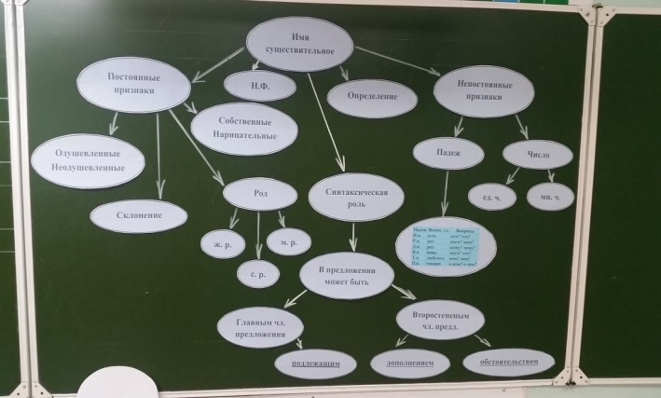 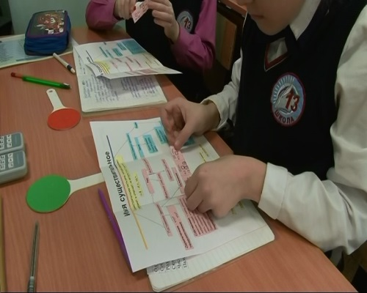

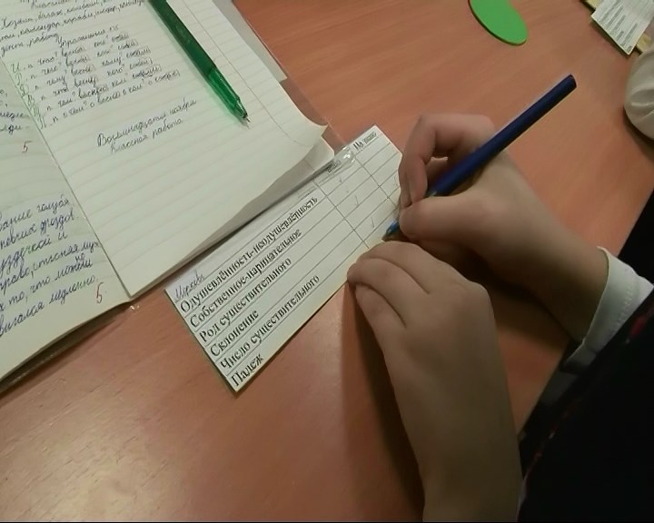

Внеурочная деятельность

|  |  |  |  |
| --- | --- | --- | --- |
| Формы работы | Формирование общеучебных умений и навыков смыслового чтения. | Возрастная группа | Способы деятельности, приемы. |
| Предметные недели | Ориентироваться в содержании текста и понимать его целостный смысл:  - находить в тексте требуемую информацию.  -решать учебно- познавательные и учебно- практические задачи , требующие полного и критического понимания текста. | 1-4 кл.  2-4кл. | Обучающие игры  Групповая мозговая атака  Инсерт  Постановка целей в процессе знакомства с новой информацией. |
| Метапредметные недели |
| Работа курса «Смысловое чтение и работа с текстом» (Приложение 3) | Овладеть элементарными навыками чтения, информации, представленной в наглядно - символической форме, приобрести опыт работы с текстами, содержащими этические рисунки, таблицы, диаграммы, схемы. | 1-4кл. | Кластеры  Таблицы  Инсерт |
| Классные часы | Искать и выделять необходимую информацию, применяя методы информационного поиска. |  | Прием « ПМИ» |
| Конкурсы | Осознанно и произвольно строить речевое высказывание в устной и письменной речи, строить логические цепочки. | 1-4кл. | Чтение с остановками.  Ключевые слова.  Таблицы. |
| Работа с родителями (Программа «Школа семейного чтения» (Приложение 4)) |  |  | Дискуссия.  Совместный поиск.  Ключевые слова. Игра. |

Предметные олимпиады

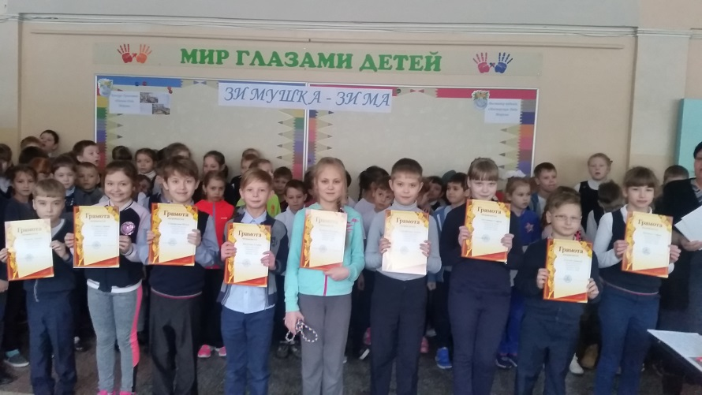

Метапредметные олимпиады

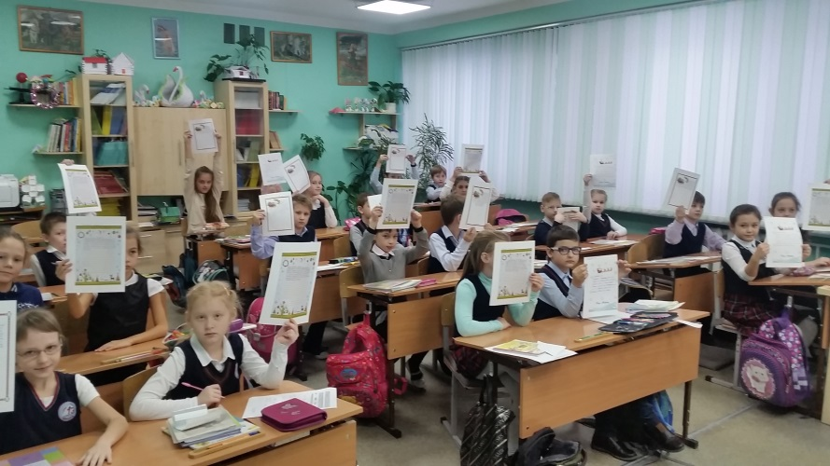

Онлайн-платформа Учи.ру

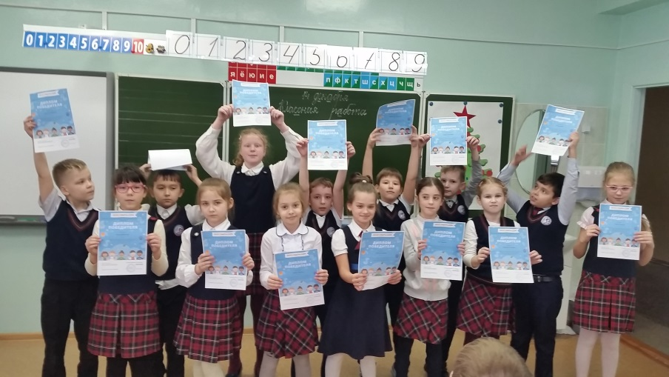

1. **Прогнозируемые конечные результаты деятельности**

Главное, что должен реализовать каждый учитель в результате работы над проектом – это выполнение заложенных в программе ФГОС НОО планируемых результатов.

Ожидаемые результаты апробационной деятельности

1.  Разработка для начальной школы и апробация системы приёмов при внедрении смыслового чтения на различных уроках.

2.  Определение содержания и механизмов формирования смыслового чтения и работы с текстом в начальной школе.

3.  Освоение метапредметного компонента (развитие смыслового чтения) в содержании учебных предметов.

4.  Определение видов текстов и типовых заданий для формирования и оценки смыслового чтения.

5.  Обеспечение методической поддержки педагогов по реализации в образовательном процессе стратегии смыслового чтения.

Выполнение проекта будет способствовать решению следующих задач:

1. Поддерживать интерес к чтению, формировать интеллектуальную и духовную потребность читать.

2. Обеспечивать общее развитие школьника, глубокое понимание научных и художественных текстов различного уровня сложности.

3. Обеспечивать осмысление текстовой информации, учить приобретать и систематизировать научные знания.

4. Развивать функциональную грамотность (способность учащихся свободно использовать навыки чтения и письма для получения текстовой информации, умения пользоваться различными видами чтения).

5. Развивать чувство языка, умения и навыки связной речи, речевую культуру.

В «Национальной программе поддержки и развития чтения» говорится: «Современная ситуация … характеризуется *как системный* *кризис читательской культуры*, когда страна подошла к *критическому* *пределу пренебрежения чтением*» и « на данном этапе можно говорить о начале необратимых процессов *разрушения ядра национальной культуры…»* Работа по реализации данного проекта, как мы считаем, поможет в преодолении этого кризиса, что является первостепенной целью каждого учителя, работающего в этом проекте.

В рамках реализации проекта нами будет разработан конструктор, цель которого обобщить, систематизировать, адаптировать и сделать доступными для всех участников образовательных отношений (педагогов, психолога, логопеда, родителей), имеющиеся разработки в сфере приобретения навыков смыслового чтения подрастающим поколением.

Увеличение доступности и улучшение качества образовательных услуг:

* Повышение уровня квалификации педагогов и администрации;
* Обеспечение преемственности между всеми уровнями образования;
* Расширение возможности получения качественного образования детьми различных категорий (одаренные, ОВЗ и др.);
* Обеспечение эффективного развития компетентностей выпускника школы, повышение уровня его конкурентоспособности;
* Развитие системы экспертизы, консультаций, мониторинга развития инновационных процессов в школе;
* Интенсификация образовательной деятельности за счет применения средств передовых современных технологий;
* Удовлетворенность всех участников образовательного процесса уровнем и качеством образования.

1. **Практическая значимость результатов**

Практическая значимость проекта заключается в том, что работу можно использовать в процессе реализации ООП НОО, в составлении рекомендаций при работе над смысловым чтением.

Данный проект направлен на решение нескольких актуальных задач современного культурного процесса: поддержку и развитие детского чтения; увеличение численности пользователей информационными ресурсами детских библиотек; формирование у детей устойчивых навыков систематического, творческого, развивающего чтения; внедрение инновационных проектов и технологий в методику и практику работы детских библиотек  в постоянно меняющихся социокультурных условиях. С этой целью в проекте предполагается использование, моделирование и варьирование разнообразных форм и методов работы, как традиционных, так и инновационных:  мероприятия по организации и поддержке семейного чтения; конкурсы; викторины; литературные игры; презентации и др.

Учащиеся:

1. Воспримут  посещение  в библиотеку  как приятное времяпрепровождение, поднимется приоритет чтения как формы культурного досуга;

2. Приобретут  дополнительные навыки работы с фондом;

3. Смогут  самореализоваться  и повысить свой авторитет  среди сверстников;

Значимость смыслового чтения

В настоящее время педагог сам создает определенные ситуации, предлагает своим воспитанникам новые задания, которые направлены на применение и обобщение навыков и знаний. Именно текст является той связующей нитью, без которой невозможно получить желаемый результат. Концепция учебных навыков, предложенная Асмоловой А. Г., Володарской И. А. помимо универсальных действий, предполагает смысловое чтение: методы и приемы. Предлагается не просто знакомство с каким-то текстом, а осмысленное чтение, в ходе которого ребятами находится, извлекается, анализируется определённая информация. Дети получают навыки адекватного оценивания и осознания текста.

Результаты обучения

1.

|  |  |  |  |
| --- | --- | --- | --- |
| 1 класс | 2 класс | 3 класс | 4 класс |
| Ориентироваться в учебнике:  -определять умения, которые будут сформированы основе изучения данного раздела | Ориентироваться в учебнике:  -определять круг своего незнания | Ориентироваться в учебнике:  -планировать свою работу по изучению незнакомого материала. Самостоятельно предлагать какая дополнительная информация будет нужна для изучения незнакомого материала, отбирать необходимые источники информации среди предложенных учителем словарей. | Ориентироваться в учебнике:  - сопоставлять и отбирать информацию, полученную из разных источников (словари,  энциклопедии, справочники, электронные диски, сеть Интернет) |

2. Повышение уровня качества выполнения ВПР, комплексных работ, промежуточных и итоговых работ.

3.Возрождение традиций культуры семейного чтения.

4. Формирование умений анализировать и интерпретировать литературный текст (интонирование, чтение по ролям, драматизация, иллюстрирование, прогнозирование, создание «виртуального» мультфильма и т. д.).

5. Совершенствование способа синтагматического чтения вслух (осознанного, выразительного, безошибочного, темпового чтения).

6. Вовлечение родителей в совместную деятельность, направленную

на создание общекультурного пространства, в котором нормы

школьного и семейного воспитания постепенно сближаются.

7. Защита души и ума ребенка от телевизионного и компьютерного

негатива.

8. Повышение заинтересованности пользователей в библиотечных ус-

лугах, изменение статуса и престижа библиотеки.

9. Повышение уровня читательской культуры учащихся, достижение

100 % охвата школьников библиотечным обслуживанием.

1. **Критерии и показатели эффективности реализации проекта**

|  |  |
| --- | --- |
| Критерии | Показатели |
| Повышение мотивации к учебной деятельности. | Анкетирование обучающихся. Психолого-педагогическая диагностика. |
| Сформированность правильной читательской грамотности. | Рост численности школьников, овладевших базовым и повышенным уровнем УУД. |
| Рост учителей, прошедших повышение квалификации для работы в проекте. |
| Количество обучающихся, справившихся с ВПР. |
| Обеспечение возможности самореализации личности школьника (поддержка талантливых детей.) | Рост количества школьников, вовлеченных в проектную деятельность. |
| Рост количества обучающихся, участвующих в дистанционных олимпиадах и конкурсах. |
| Рост количества обучающихся, участвующих в предметных и  метапредметных неделях. |
| Рост количества победителей, лауреатов, участников в конкурсах, олимпиадах, конференциях и т. д. |
| Взаимодействие с родителями.    - Умения воспроизводить информацию в явном и неявном виде. | Рост численности родителей, заинтересованных в чтении своих детей. Анкетирование родителей.  Рост учащихся, которые умеют находить информацию, данную в тексте в явном виде. |
| - Умения обращать внимание на непонятные слова.  - Умения отвечать на поставленные вопросы.  - Умения применять полученную информацию при решении практических задач. | - Рост учащихся, обращающихся к справочной литературе, с целью определения лексического значения -слов.  - Рост учащихся, которые могут извлекать информацию, которая дана в неявном виде.  - Рост учащихся, которые понимают текст.  - Рост учащихся, которые могут применять полученную информацию при решении задач из других областей (окружающего мира, русского языка, математики) при решении жизненных задач. |

1. **Ресурсы (бюджет проекта)**

* Высококвалифицированные педагоги
* Программы
* ИКТ. ЦОРы. ЭОРы. Специальная литература.

Смета расходов на реализацию проекта

|  |  |  |  |
| --- | --- | --- | --- |
| Наименование оборудования или услуги. | Сумма. Предполагаемые источники финансирования (средств) | | |
|  | Количество человек | Цена за единицу (тыс. руб.) | Итого  ( тыс. руб.) |
| 1. Повышение квалификации. | 1 | 4,5тыс. | 4,5тыс. бюд. средств) |
| 2. Приобретение недостающего оборудования (диски) | __ | __ | 2,0 тыс. (бюд. средств.) |
| 3. Расходы на проведение конкурсов, олимпиад. | 8 | 3 | 10 тыс. (внебюдж. средств) |
| 4. Материальное поощрение | 8 | 1 | 8тыс. |
| 5. Приобретение учебно- методической литературы, дидактического материала. | 1 | 1 | 3тыс. |
| Итого |  |  | 27тысяч рублей |

1. **Функционал участников проекта**

Основными участниками проекта являются:

Заказчик – учителя начальных классов, родители

Инициатор проекта – учителя начальных классов

Руководитель проекта выполняет следующие функции:

* Формирует [организационную структуру](http://www.pmpractice.ru/knowledgebase/gloss/detail/613.php) проекта и создает творческую проблемную группу;
* Решает вопросы привлечения ресурсов на проект;
* Участвует в подборе, подготовке и мотивации персонала;
* Определяет ответственность, [содержание](http://www.pmpractice.ru/knowledgebase/gloss/detail/697.php) работ и цели для каждого участника группы;
* Разрабатывает и согласует план проекта, включая [календарный план](http://www.pmpractice.ru/knowledgebase/gloss/detail/569.php), бюджет, [план управления рисками](http://www.pmpractice.ru/knowledgebase/gloss/detail/635.php), и, возможно, другие элементы;
* Обеспечивает исполнение плана проекта;
* Координирует и контролирует своевременное исполнение своих функций каждым участником проблемной группы.

Проблемная творческая группа – временная организационная структура, объединяющая отдельных учителей, привлеченных к выполнению работ проекта и ответственных перед руководителем проекта за их выполнение.

Каждый член творческой группы имеет четко определенные:

* роль и линию отчетности перед руководителем проекта при работе над проектом;
* объем работ и требования к поставляемым результатам (конечным и промежуточным продуктам);
* уровень ответственности.

Диагностика «Сформированность уровня смыслового чтения»

Входная диагностика

Высокий уровень

Хороший уровень

Средний уровень

Слабый уровень

Промежуточная диагностика

Высокий уровень

Хороший уровень

Средний уровень

Слабый уровень

Анкета для родителей

Цель: получить представление об организации домашнего чтения и работы над смысловым чтением с родителями.

В анкете приняли:182 чел.





**Перечень источников**



1. Береснева Л. О роли чтения / Л. Береснева // Домашнее воспитание. — 2002. — № 6. — С. 15–17.

2. Бондаренко Г. И. // Начальная школа плюс: до и после // Электронный ресурс www.school 2100.ru2. Бондаренко Г. И. Развитие умений смыслового чтения в начальной школе /Бондарко Л.В., Принципы функциональной грамматики и вопросы аспектологии. М.; УРСС, 2001, -207 с.

3. Бочкарёва Н. И. Как воспитать талантливого читателя /Н. И. Бочкарёва // Детская библиотека. — 1999. — № 3. — С. 75–82.

4 Государственная пограмма РФ «Развитие образования» на 2013-2020 годы (утверждена Распоряжением Правительства РФ от 15.05.2013 №792-р)

5.Егорова Н. С. Проблемы детского чтения глазами теоретиков и практиков / Н. С. Егорова // Начальная школа. —1998. — № 9. — С. 11–16.

6. Ионова Е. Н. Учить читать трудно, а переучивать еще труднее / Е. Н. Ионова // Начальная школа. — 2000. —№ 2. — С. 28–34.

7.Конституция Российской Федерации

8.Куропятник И.В. Чтение как стратегически важная компетентность для молодых людей// Педагогическая мастерская. Все для учителя. – 2012. - № 6

9. Мокина М. Чтение — основа грамотности / М. Мокина// Этносфера. — 2008. — № 12. — С. 21–22.

10. Полякова Т. И. Чтение как педагогический процесс развития информационной культуры младших школьников/ Т. И. Полякова // Русская ассоциация чтения. — СПб.,

2006. — Вып. 3. — С. 1–2.

11. Национальная доктрина образования Российской Федерации до 2025 года (утвержденная Постановлением Правительства РФ от 04.10.2000№751)

12 . Светловская Н. Н. Обучение детей чтению: практическая методика : учеб. пособие / Н. Н. Светловская. — М. :

13. Соболева О. В. Беседы о чтении, или как научить детей понимать текст –

М. 2012.

14. Трушникова В.И. Смысловое чтение и работа с текстом.

15.Федеральный Закон РФ «Об образовании в РФ№ от 29.12.2012 №273-ФЗ

16. Урман Ф. И. Формирование осознанного чтения в начальной школе / Ф. И. Урман // Школа. — 2003. — № 3. —С. 41–42.

17. Устав школы,Программа развития ОУ

Тихомирова И. И. Читать — значит творить / И. И. Тихомирова // Начальная школа: плюс-минус. — 2001. — № 5. —С. 56–60.

18. Чаликова Д. Что и как мы читаем / Д. Чаликова // Встреча. — 2007. — № 2. — С. 6–9.

19. Чернышева Л. В. Кризис детского чтения — общемировая проблема / Л. В. Чернышева // Школа: день за днём. —2006. — № 7. — С. 7–9.